«ВЕСТА-ИЗРАЗЦЫ»
Коммерческое предложение

Керамика ручной работы
Изразцы для печей и каминов

Самое лучшее от компании «Веста-изразцы»
Здравствуйте! Меня зовут Ольга и я представляю компанию Веста-изразцы.
Просторы нашей необъятной родины богаты усадьбами, дворцами и просто красивыми купеческими домами. История сложилась таким образом, что многие усадьбы не ремонтировались и не реставрировались много лет. В настоящее время началось активное развитие усадеб и люди стали заниматься восстановлением не просто красоты, но и исторической ценности. Перед реставраторами часто встает вопрос – что делать с печами? С одной стороны, изразцы - это необычайно важная часть в интерьере, с другой – как именно их можно отреставрировать? Какие можно восстановить, а какие – нет?

изразцы
- Для печи
- Для камина
- Для кухни
- Для фасадов
И мы всегод стараемся дать ответ на этот вопрос.
Несмотря на кризис, мы активно занимаемся керамикой и радеем за восстановление утерянных керамических традиций России. Одно из направлений, вызвавших у нас интерес – это ИЗРАЗЦЫ во всем их многообразии - от рельефных необычных форм до прекрасной росписи.
К настоящему моменту, мы уже много достигли и с удовольствием хотели бы предложить Вам наши возможности и решения по работе с печами и каминами.
Так же мы предлагаем вам свои услуги по разработке идей в условиях заданного интерьера с использованием керамики. А так как мы производители, то имеем возможность делать не только стандартные вещи, но и эксклюзивные.
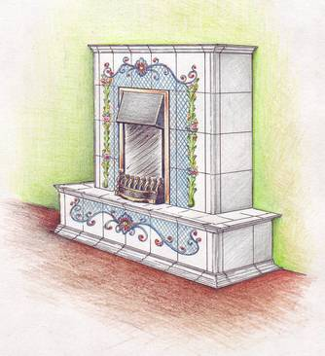
Плюс к вышеназванным возможностям, мы можем предложить несколько типовых проектов (вот пример одного из них).

Наши возможности
По восстановлению печей мы используем несколько направлений:
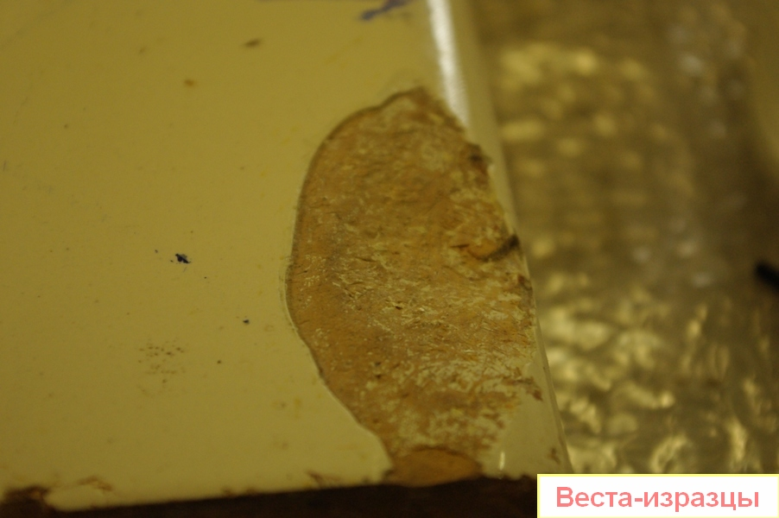
* восстановление на месте глазурного слоя и небольших сколов по самой основе изразца. В настоящее время активно занимаемся реставрацией изразцов усадьбы на Яузской улице (Москва) с восстановлением рельефной лепнины именно в этом направлении.

Об изразцовом конструкторе.
* восстановление индивидуальных изразцов и максимальной подгонке по цвету глазурованного слоя, фактуре, степени глянцевости.
* аккуратная переборка печи - разбор изразцов вместе с конструктивом, доделка недостающих изразцов и монтаж конструктива с изразцами.
* восстановление печи по историческим чертежам.
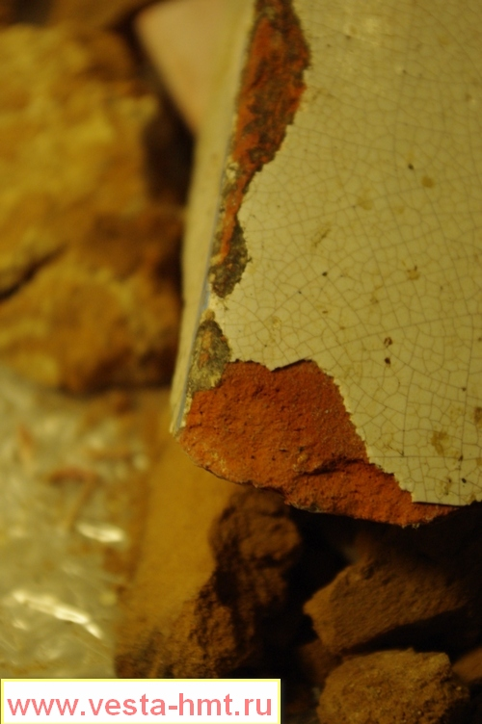
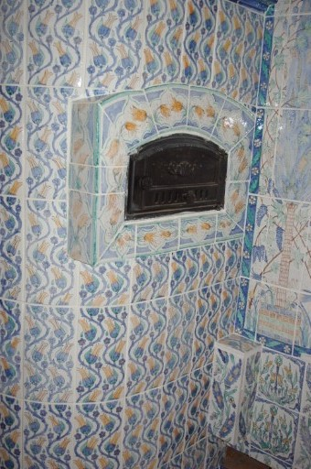
Так как, мы именно производство, то в наших силах восстанавливать старинные рецепты, технологии, стили. Да, у нас есть основные базовые размеры деталей - это 200 мм. У нас более 200 вариантов рельефов. Всевозможные угловые элементы – тоже имеют длину 200 мм. Если Вам интересен более подробный каталог деталей – пишите нам на почту fireplace@vesta-hmt.ru и мы вышлем Вам каталог в электронном виде.
А еще лучше приезжайте к нам в офис, где можно посмотреть, потрогать, повыбирать из всего нашего многообразия то, что подходит именно Вам.

О финансах
$
У вас возникает вполне предсказуемый вопрос – а сколько же это все удовольствие может стоить?
Наша финансовая политика такова:
В среднем метр квадратный стоит от 18 до 120 тыс рублей.
Это именно средняя цена. В реальности у каждого изделия есть цена, которая зависит от размера изделия, сложности рельефа, росписи.
Обычно стандартный комплект изразцов на камин получается от 120 до 250 тысяч рублей. А на печь – от 160 до 300 тысяч рублей.
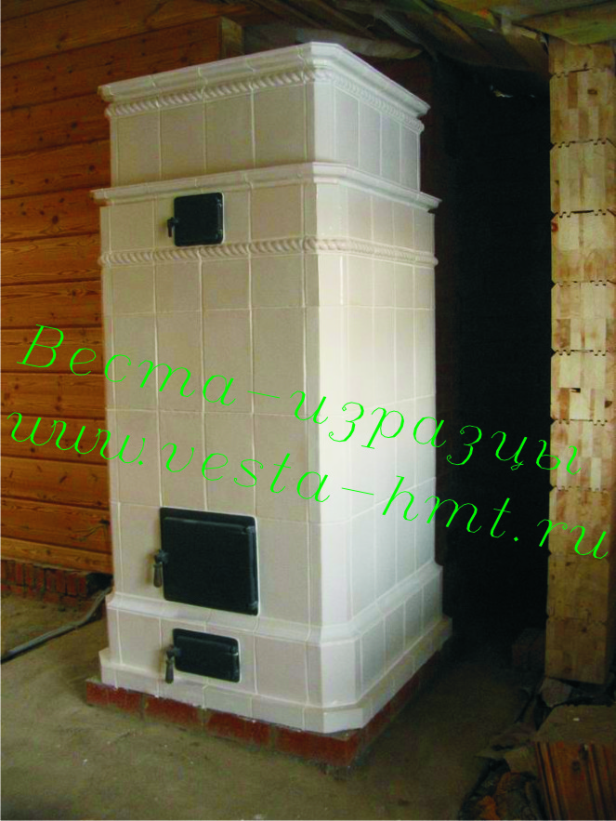
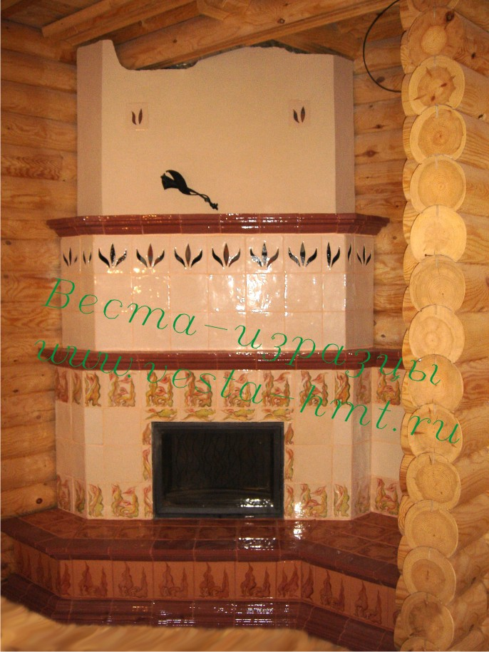
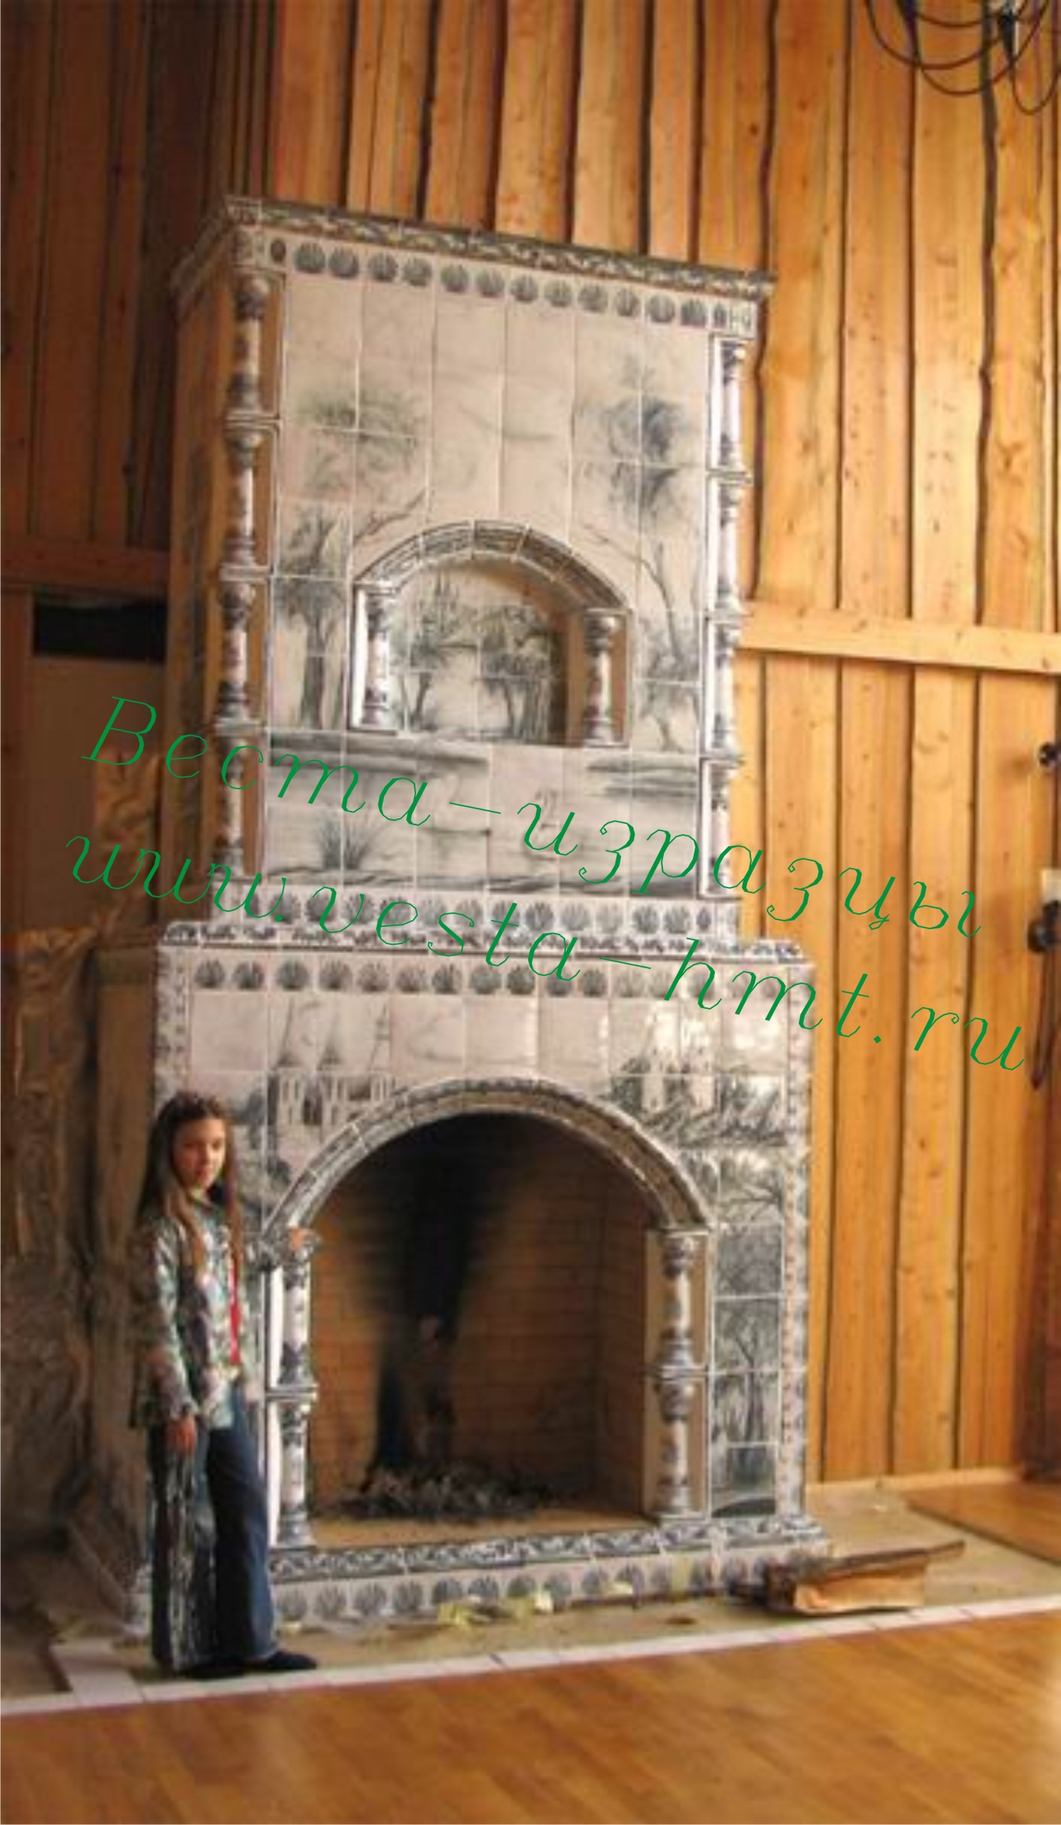
Реставрационные работы оцениваются в зависимости от степени разрушения изразцового покрытия, но общая наша цель – это делать хорошо и аккуратно.

Какие у нас антикризисные меры?

Да, нам интересны любые заказы, связанные с изразцами как внутри помещения, так и снаружи. Да, мы готовы делать большие объекты и большие скидки. И естественно, что чем больше объект, тем нам проще предлагать Вам различные бонусы!

Скидки

Бонусы
- Бонус: Если Вы хотите просто попробовать представить Вашу печь или камин в облицовке и не готовы принять решение о глобальной работе, то для Вас есть специальная возможность. Мы экономим Ваше время и силы. Вы присылаете на электронную почту технические данные для будущего камина или печи и свои пожелания. Оплачиваете через платежную систему 3 500 рублей (например, как оплачивают телефон и сохраняете чек, который в дальнейшем будет учитываться) и мы отрисовываем Вам до 3 эскизов.
- Бонус: к тому же, если вы хотите печь из изразцов, которые уже существуют в нашей базе (для них есть формы), то мы сможем сделать заказ быстрее и легче.

Контакты:
Мы находимся в Москве, недалеко от метро Октябрьское поле. Для встречи лучше всего заранее созваниваться.
Офис:
8-903-796-90-16 Ольга
495 – 720-26-40 Инга
Наши работы Вы можете посмотреть на сайте : www.vesta-hmt.ru
По всем вопросам, обращайтесь на почту: (e-mail) fireplace@vesta-hmt.ru

